**Escuela Politécnica Nacional**

**Escuela de Formación de Tecnólogos**

**Ambientes no Propietarios**

**Proyecto**

**Integrantes**: Jumbo Edison

Curay Kevin

Mainato Christian

Cortez Jose

**Tema**: Aplicación web para el hospedaje de mascotas

1. **Descripción**:

Existiendo la necesidad de que cuando muchas personas tienen mascotas en su hogar y al momento de que salen de viaje o al trabajo por varias horas, días e incluso semanas, no tiene un familiar o una persona de confianza a la que puedan encargar a su mascota. Vimos la necesidad de crear esta página web, en la cual un usuario podrá contactarse con una persona registrada en la página web para hospedar a su mascota en la casa de quien disfrute cuidarlo y con ello ganar dinero.

Con esto el usuario que desee disponer del servicio tendrá la posibilidad de seleccionar a una persona o familia idónea, dependiendo de las características que busca, para la estadía y cuidado de su mascota, pudiendo también revisar los servicios que presta el mismo.

Podrá elegir los días en que necesita el servicio y contactarse con el cuidador dándole la información sobre su mascota y el servicio que necesita.

El usuario tendrá la posibilidad de registrarse e incluir toda su información y con ello acceder al servicio las veces que desee.

Las personas que deseen formar parte de esta iniciativa de hospedar a las mascotas, de la misma manera, tendrán que crearse una cuanta, en la cual deberán adjuntar todos sus datos personales, foto y adicional la cantidad de dinero que deseen cobrar.

1. **Usuarios** (personas – segmentar a mi usuario)

En esta plataforma web existirá una relación entre dos tipos de usuarios: los anfitriones y los dueños de las mascotas (Usuario Cliente).

Por un lado, tenemos a los anfitriones quienes son aquellas personas dispuestas a hospedar a las mascotas de un usuario cliente que solicite él servicio. Los anfitriones deben poder alimentar al animalito, también supervisarlo de posibles peligros como su extravió. La edad de los anfitriones debe ser mayor a 18 años para generar confianza y responsabilidad con su cliente. Además, los usuarios deben disponer del tiempo suficiente al cuidado de las mascotas y lo más importante que los anfitriones deben contar con los recursos necesarios para la estadía de las mascotas.

Los usuarios clientes son personas con una o más mascotas, que al ausentarse de sus hogares deben dejar a sus mascotas al cuidado de algún otro individuo de confianza. Estos usuarios cuentan con un nivel económico C+, lo cual les permite costear el servicio solicitado, ya que los pagos serán efectuados a través de internet.

1. **Flujo del sistema**
   1. **Página Principal.**
      1. **Información de la página y servicio que ofrece. Como elementos adicionales a página principal tenemos:**
      2. Publicidad de la página, noticias referentes a las mascotas.
      3. Historia, explicación del servicio que ofrece, quienes somos y contactos.
   2. **Botón de inicio de sesión.**
      1. Tipo de usuarios al dar clic en el botón de inicio de sesión se validará el tipo de usuario para el ingreso de los diferentes paneles. También pude ir con una casilla de selección en la misma página de inicio junto al botón.

**Panel**: Es parte del front end que el usuario podrá visualizar.

* + - 1. **Anfitrión.**

Panel:

* Perfil de anfitrión (modificar o añadir información).
* Control de galería (fotos y publicidad).
* Lista de clientes por atender.
* Registro de servicios prestados con comentarios.
* Facturación online.
* Formas de cobro.
  + - 1. **Clientes.**

Panel:

* Perfil de cliente (modificar o añadir información).
* Filtro para buscar Anfitriones (según características que ofrece).
* Lista de anfitriones disponibles.
* Registro de servicios adquiridos.
* Facturación en línea.
* Formas de pago.
  + - 1. **Mixtos.**
* Agregar requisitos de panel disponibles para Anfitrión y cliente.
  + - 1. **Administrador.**

Panel:

* Gestión de comisiones por servicios de cada anfitrión.
* Bloquear usuarios.
* Visualizar chat de anfitriones y clientes para gestión de bloqueos.
* Visualizar comentarios ingresados por usuarios de la página.
* Reportes de comisiones y facturación.

Nota: Adicional a las características de la página se puede añadir un chat para conciliación de servicios entre clientes y anfitriones.

* 1. **Botón de registro.**
     1. Validar con Facebook o Google.
     2. Selección de tipo de usuario (Anfitrión o cliente).
        1. Formulario y back end (registro en base de datos).

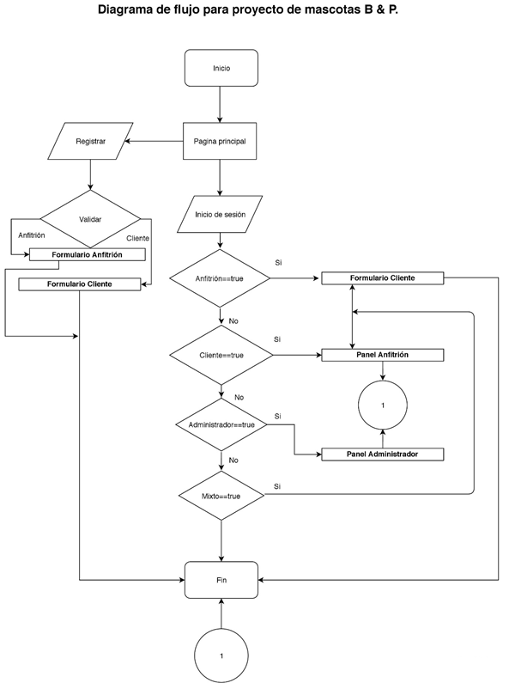Diagrama del Flujo del programa para el proyecto de Mascotas B&P.

Diagrama Control de fujo de Proyecto B&p para mascotas.

1. **MODELO ENTIDAD - RELACIÓN**

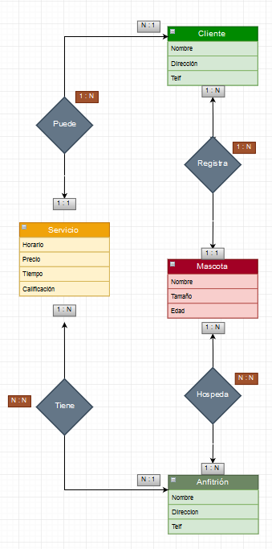

Diagrama Modelo entidad relación de la base de datos proyecto B&P para mascotas.